III gimnazijos klasė (XI kl.)
7 TEMA: „Ilgojo XIX a. valstybingumo virsmas“

TEORINĖ DALIS

Parengė istorijos mokytojas Mindaugas Tamošaitis

Ilgojo XIX a. valstybingumo virsmas

Raktiniai žodžiai: nacionalizmas, nacionalinė valstybė, revoliucija, Napoleono epocha, Vienos kongresas, suvienijimas, Europos politinis žemėlapis.

Temos aktualumas ir problematika: Nuo 2022 m. vasario mėn. visą pasaulį sukrėtė karas tarp Rusijos ir Ukrainos, kurios gyventojai gina savo nepriklausomybę. Demokratiniam pasaulis įvairiomis priemonėmis savo laisvę ginančiai Ukrainai bando padėti. Tuo pačiu Rusija laikoma valstybe agresore. O kaip buvo XIX a.? Tuo metu Europoje didžiausią įtaką turėjo tik kelios valstybės, o dauguma tautų buvo pavergtos. Tačiau bėgant laikui keitėsi Europos politinis žemėlapis – ėmė kurtis tautinės valstybės. Kaip joms tai pavyko pasiekti? Kaip į naujų valstybių susikūrimą reagavo didžiosios valstybės, jau minėta Rusija? Kodėl vienoms tautos pavyko išsivaduoti ir sukurti savo nacionalines (tautines) valstybes, o kitoms to padaryti nepavyko?

Temos tikslas: išnagrinėti pasirinktų Europos valstybių ir tautų XIX a. požiūrį į valstybingumą ir nacionalinių valstybių (ne)susikūrimą bei pamėginti surasti šių procesų sąsajas su dabartimi

Temos uždaviniai:
- įvertinti 1789 m. Prancūzijos revoliucijos ir Napoleono epochos poveikį Europai,
- įvertinti Vienos kongreso nutarimų svarbą Europos tarptautinei tvarkai;
- nustatyti pokyčius Europos politiniame žemėlapyje nuo Napoleono karų iki Pirmojo pasaulinio karo;
- išskirti nacionalizmo stipriąsias ir silpnąsias puses;
- nustatyti Italijos ir Vokietijos suvienijimų panašumus ir skirtumus.
Ugdomos kompetencijos:
Kūrybiškumo kompetencija: Mokiniai savarankiškai kelia klausimus, kurie padeda įžvelgti ir suprasti nagrinėjamų laikotarpių problemas susijusias su XIX a. Europos valstybingumo raida. Žemėlapyje lokalizuoja įvykius ir reiškinius, aiškina jų eigą, aptaria veiksnius, lėmusius vienokius ar kitokius rezultatus.
Komunikavimo kompetencija: Mokiniai įvairiais būdais ir formomis, naudodamiesi informacinėmis technologijomis, mokosi pateikti savąjį istorijos supratimą ir jį pagrįsti. Tinkamai vartoja istorijos sąvokas, remiasi istorijos šaltiniais, tekstais ir šiuolaikinėmis medijomis.
Skaitmeninė kompetencija: Mokiniai, atlikdami užduotis, ieškodami informacijos, naudojasi šiuolaikinėmis medijomis. Kritiškai ir tikslingai pasirenka medžiagą, ją analizuoja.
Pažinimo kompetencija: Mokiniai, remdamiesi įgytomis žiniomis, apibūdina nagrinėtus XIX a. Europos su valstybingumu susijusius įvykius ir reiškinius, asmenybes. Mokiniai geba atskirti ir apibūdinti istorijos šaltinius, tekstus ir šiuolaikinėse medijose randamą informaciją.
Socialinė, emocinė ir sveikos gyvensenos kompetencija: Mokiniai kritiškai vertina istorijos šaltinių, tekstų ar šiuolaikinių medijų patikimumą ir argumentuotai išreiškia savo poziciją istorijos įvykių ar asmenybių vertinimo klausimais. Aptaria istorinių asmenybių biografijas: jų darbus, pasirinkimus, pasiekimus ir klaidas.
Kultūrinė kompetencija: Mokiniai suvokia įvairių Europos tautų tradicijas, puoselėja jų valstybingumo tradiciją ir paveldą.
Pilietiškumo kompetencija: Mokiniai puoselėja ir reflektuoja visuomenės gyvenime praeityje susiformavusias, o šiandienos gyvenime tokias svarbias vertybes, kaip tautiškumas, nacionalizmas, nacionalinė valstybė, valstybingumas, žmogaus teisės ir kt.

Planuojami rezultatai / pasiekimai:
Ką žinos: temos pagrindines sąvokas ir istorines asmenybes, svarbiausius politinius procesus.
Ką gebės: atsirinkti informaciją iš įvairių istorijos šaltinių, analizuoti pateiktus šaltinius, juos kritiškai vertinti, daryti išvadas.
Ką supras: įsigis supratimą apie nacionalizmą, jo poveikį Europai, kaip kito Europos politinis žemėlapis XIX a.
Ką atras (tyrimas): ryšius tarp skirtingų istorinių įvykių, procesų, kuriuos sies su dabartimi.
Ką sukurs (tekstą): komentarus pagal pateiktus šaltinius.

Mokymosi priemonės: parengta teorinė dalis, 12 skaidrių, parengta praktinė dalis-užduotys; internetinė medžiaga (pvz., vle.lt).

TEMOS TEORINĖ DALIS

XI arba gimnazijos III klasės mokiniams privalomų sąvokų žodynėlis:

Direktorija – Prancūzijos Respublikos vykdomosios valdžios aukščiausioji institucija 1795-1799 m., iki Napoleono atėjimo į valdžią.
dualistinė valstybė – iš dviejų atskirų valstybių sudaryta viena valstybė.
imperija – didelė, stipri valstybė, paprastai monarchija, kurios valdovas yra imperatorius.
jakobinai – Prancūzijos politinė grupė, susiformavusi 1789 m. Prancūzijos revoliucijos metu.
konstitucija – pagrindinis šalies įstatymas.
nacionalinė valstybė - tokia valstybė, kurios didžiąją gyventojų dalį sudaro kokios nors tautybės žmonės, arba žmonių grupė, laikanti save tos šalies piliečiais.
nacionalizmas - ideologija, skelbianti kiekvienos tautos teisę apsispręsti kurti savarankišką valstybę.
respublika - valstybės valdymo forma, kai aukščiausi valstybės valdymo organai yra renkami arba juos sudaro renkamas atstovaujamasis organas (parlamentas).
restauracija - buvusios politinės-visuomeninės santvarkos atkūrimas.
rojalistas – monarchistas, karaliaus valdžios šalininkas.
romantizmas – XVIII a. pab.–XIX a. I pusės Europos meno, filosofijos ir literatūros kryptis, kuriai būdingos stiprios emocijos, vaizduotė, laisvė nuo antikinių ir klasikinių griežtų meno formų.
šovinizmas – kraštutinis nacionalizmas, skelbiantis savo tautos išskirtinumą, pranašumą, kurstantis priešiškumą kitoms tautoms.
Tautų pavasaris – 1848-1849 m. Europoje kilusios revoliucijos.
Viktorijos epocha - Didžiosios Britanijos istorijoje, laikotarpis tarp maždaug 1820 ir 1914 m., kuris apytiksliai, bet ne tiksliai atitinka karalienės Viktorijos valdymo laikotarpį (1837–1901), kuriuo Didžioji Britanija tapo viena iš galingiausia pasaulio valstybių

1. 1789 m. Prancūzijos revoliucija
Revoliucijos priežastys:
- neribota karaliaus valdžia – absoliutinė monarchija. Karalius parlamento – Generalinių luomų - nešaukė nuo 1614 metų.
- luomų nelygybė. Bajorija, dvasininkija buvo privilegijuoti, o trečiasis luomas (jį sudarė visi nekilmingieji), kurį sudarė 98 proc. visų šalies gyventojų, privilegijų neturėjo.
- švietėjų idėjų įtaka.
- sunki finansinė padėtis, nederliaus metai
Siekdamas pagerinti finansinę padėtį karalius Liudvikas XVI po ilgos pertraukos ryžosi sušaukti Generalinius luomus.

Liudvikas XVI
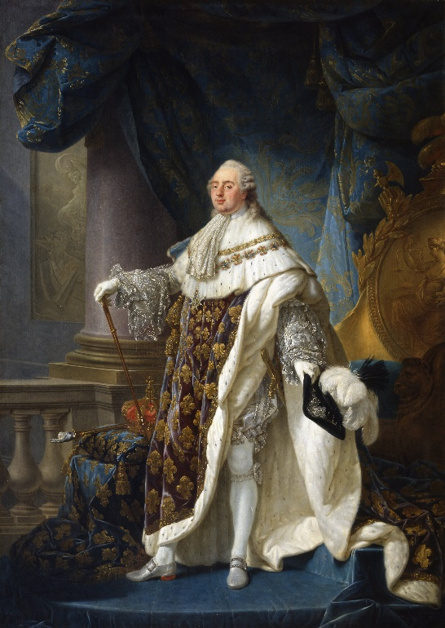
Priešingai nei tikėjosi karalius trečio luomo atstovai pasipriešino karaliui, siekusiam pakelti mokesčius. Trečiojo luomo atstovai, apleidę Generalinius luomus, pasiskelbė Nacionaliniu susirinkimu, o liepos pirmoje pusėje – Steigiamuoju susirinkimu. Karalius ryžosi išvaikyti šį susirinkimą. Liepos 14 d. prasidėjo revoliucija, kuomet sukilėliai užėmė Bastiliją – kalėjimą, laikytu absoliutizmo simboliu.
Steigiamasis susirinkimas:
- panaikintos kai kurios privilegijuotų luomų teisės, o trečiajam luomui suteikė teisę eiti valstybines pareigas.
- paskelbė Žmogaus ir piliečio teisių deklaraciją, kurioje buvo išdėstytos švietėjų iškeltos pagrindinės žmonių laisvės. Remiantis šia deklaracija, visoje šalyje buvo panaikinti luomai.
- Bažnyčios žemė paskelbta valstybės nuosavybe.
Įtampa vėl ėmė didėti, kai 1791 m. birželio mėn. karalius su šeima mėgino pabėgti iš Prancūzijos. Liudvikas XVI tikėjosi gauti paramą iš svetimų valstybių. Tačiau karalius Vareno miestelyje buvo atpažintas pašto viršininko ir grąžintas į sostinę. Visoje šalyje kilo pasipiktinimas karaliumi, jo galias perėmė Steigiamasis susirinkimas.
1791 m. rugsėjo 3 d. Steigiamojo susirinkimo priimta konstitucija įtvirtino konstitucinę monarchiją, ją palaimino ir karalius. Konstitucija apribojo karaliaus galias. Su tuo neketino susitaikyti karalius ir jo šalininkai. Siekta sugrąžinti ikirevoliucinę tvarką. 1792 m. pavasarį Prancūzija paskelbė karą Austrijai, o kiek vėliau kariauti su Prancūzija pradėjo ir kitos valstybės. Prancūzijos padėtis tapo kritiška. Maža to, per karą pasklido kalbos, kad Liudviko XVI žmona Austrijai išdavė Prancūzijos karines paslaptis. Šalyje kilo pasipiktinimas. 1792 m. rugpjūčio mėn. sankiulotai užėmė Tiuilri rūmus. Karalius buvo nuverstas nuo sosto ir su šeima įkalintas. Prancūzija nustojo būti monarchija ir nuo šiol įstatymų leidžiamąja bei vykdomąja institucija tapo Konventas. Prancūzija buvo paskelbta respublika, o Liudvikas XVI 1793 m. sausio 21 d. buvo giljotinuotas.

Maksimiljanas Robespjeras
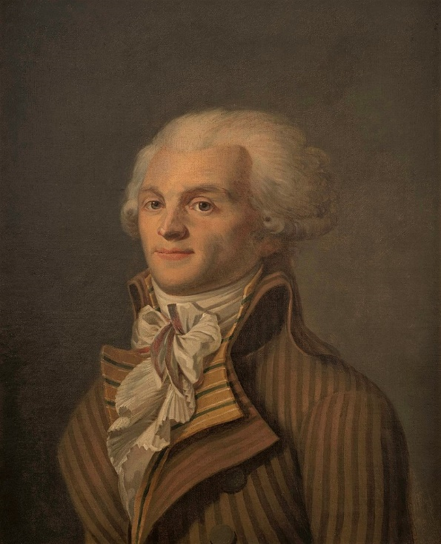

1793 m. birželio pradžioje jakobinai, vadovaujami Maksimiljeno Robespjero, įvedė savo diktatūrą. Jakobinų diktatūros svarbiausi bruožai:
- teroras, dėl kurio buvo nužudytą daug jakobinų priešininkų (dalis jakobinų taip pat buvo giljotinuoti)
- priimta nauja konstitucija
- didelių galių įgijo Konvento išrinktas Nacionalinis susirinkimas
- įvestas naujas kalendorius, pagal kurį metai pradėti skaičiuoti nuo respublikos laikotarpio
- keisti gatvių, aikščių pavadinimai
- vietoje katalikybės įvestas Aukščiausiosios būtybės kultas.
Teroras sukėlė visuomenės pasipiktinimą. 1794 m. liepos 27 d. (termidoro 9 d.) prasidėjus Konvento posėdžiui, jakobinų lyderiai, tarp jų ir M. Robespjeras, buvo suimti, o beveik po mėnesio giljotinuoti.
Revoliucijos padariniai:
- 1789 m. Žmogaus ir piliečio teisių deklaracija ilgiems dešimtmečiams tapo pažangių judėjimų gaire.
- Sunaikintas absoliutizmas.
- Revoliucija pakeitė Europos gyvenimą, atnešdama į ją nacionalizmo, demokratijos ir liberalizmo idėjas.
- Feodalinės struktūros Prancūzijoje buvo sunaikintos, o daugelyje Europos šalių pakirstos.
– Didelės žmonių aukos. Tai pirmiausia pasakytina apie jakobinų diktatūrą. M. Robespjero vadovaujama grupuotė negailestingai naikino visus politinius varžovus.

2. Napoleono Bonaparto valdymas

Napoleonas Bonapartas
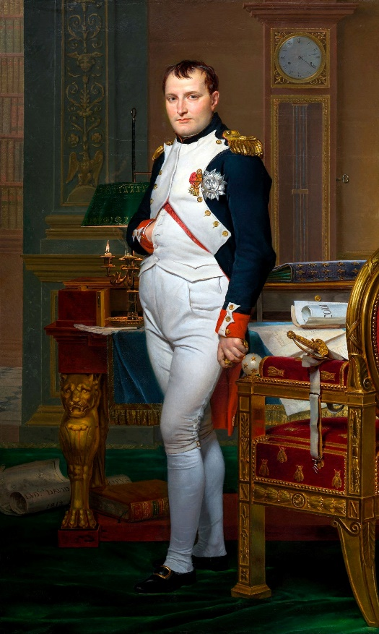
1794 m. Prancūzijoje nuvertus jakobinų diktatūrą, šalį penkerius metus valdė Direktorija, kuri kovodama su rojalistais ir jakobinais (jie siekė susigrąžinti valdžią), dažnai keisdavo savo politiką, todėl Prancūzijos visuomenėje ji nebuvo populiari, o, svarbiausia, ja nepavyko pagerinti šalies gyventojų padėties. Pasinaudojęs tokia situacija, 1799 m. spalio mėn. Napoleonas įvykdė valstybės perversmą Prancūzijoje ir įtvirtino savo režimą – vadinamąjį Konsulatą, t. y. paskyrė tris konsulus šaliai valdyti, bet iš tikrųjų valdė pats: buvo pirmasis konsulas ir vyriausiasis kariuomenės vadas. Su nedidele pertrauka (pralaimėjęs Leipcigo kautynes, 1814 m. balandžio mėn. Napoleonas atsisakė sosto ir buvo ištremtas į Elbos salą prie Italijos krantų) Napoleonas Prancūziją valdė iki 1815 m. Išskiriami šie pagrindiniai Napoleono Bonaparto valdymo bruožai, turėję didelės įtakos ne tik Prancūzijai, bet ir Europai:
- Agresyvi užsienio politika – Napoleono valdymo metais Prancūzija nuolat kariavo su kitomis Europos valstybėmis (pvz., 1805 m. spalio mėn. jo vadovaujamas karinis laivynas pralaimėjo Trafalgaro kautynės Didžiosios Britanijos laivynui; 1805 m. gruodžio mėn. Austerlico (dab. Čekijos teritorija) Napoleonas nugalėjo Austrijos ir Rusijos kariuomenes; 1812 m. žygio į Maskvą iš pradžių Napoleono kariuomenė Maskvą, bet grįždamas tuo pačiu keliu patyrė triuškinamą pralaimėjimą; 1813 m. Leipcigo arba Tautų mūšyje bei 1815 m. Vaterlo (Belgijos teritorija) kautynėse Napoleono kariuomenė pralaimėjo jungtinėms Europos valstybių pajėgoms).
- Karų metu Napoleonas keitė Europos valstybių sienas:
1806 m. Napoleonas panaikino Šventąją Romos imperiją ir jos pagrindu įkūrė Reino sąjungą, kuri buvo tiesiogiai jam pavaldi;
1807 m. Napoleonui ir Rusijos carui Aleksandrui I pasirašius Tilžės sutartį, Napoleonas iš Prūsijos karalystės žemių įsteigė Prancūzijai pavaldžią lenkų valstybę – Varšuvos kunigaikštystę, į kurios sudėtį pateko ir dabartinės Lietuvos dalis – Užnemunė (žr. 1 žemėlapį).
- Kuomet 1805 m. spalį jungtinis Prancūzijos ir Ispanijos laivynas triuškinamai pralaimėjo Trafalgaro kautynes Didžiosios Britanijos laivynui, 1806 m. Napoleonas savo didžiausiam priešui, siekiant jį palaužti ekonomiškai, paskelbė žemyninę blokadą: Europai buvo uždrausta su Didžiosios Britanijos salomis turėti bet kokių santykių. Kadangi Didžioji Britanija turėjo didelį laivyną, daug kolonijų (jose daug rinkų ir žaliavų), tai Prancūzijos paskelbta žemyninė blokada nepasiteisino.

1 žemėl. „Europos politinis žemėlapis Napoleono Bonaparto valdymo laikotarpiu”
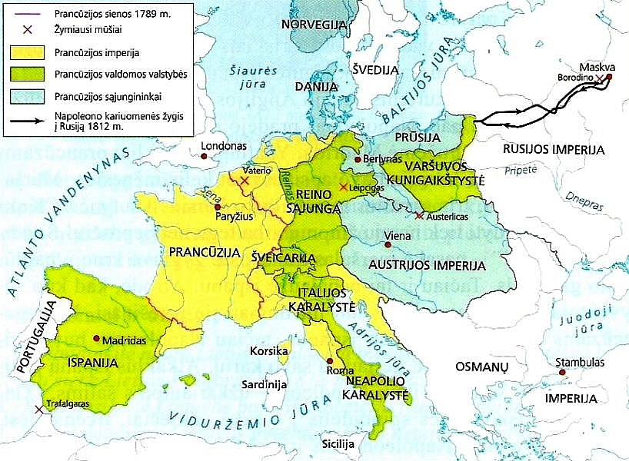

- 1801 m. tarp Prancūzijos ir Romos popiežiaus sudaryta sutartis – konkordatas, kuris pripažino revoliucijos metu įvykdytą bažnyčios turtų nusavinimą.
- 1802 m. Napoleonas buvo paskelbtas konsulu iki gyvos galvos (su teise skirti įpėdinį), o 1804 m. imperatoriumi.
- 1804 m. Prancūzijoje įsigaliojo Napoleono kodeksas, kuris čia ir jos kariuomenės užkariautuose kraštuose įtvirtino naują valstybės santvarką, panaikino feodalinę teisę, garantavo piliečių lygybę prieš įstatymus, asmens laisvę, religinį pakantumą. Privati nuosavybė paskelbta neliečiama. Napoleonui nugalėjus Prūsiją ir Rusiją, po 1807 m. Tilžės taikos sudarymo Užnemunė buvo prijungta prie naujai įkurtos Prancūzijai pavaldžios Varšuvos kunigaikštystės. Todėl Užnemunėje įsigaliojo Napoleono kodeksas, kuris panaikino baudžiavą (tuo tarpu Rusijos valdomoje Lietuvoje baudžiava buvo panaikinta tik 1861 m.).
- Valdymas buvo stipriai centralizuotas.

3. Vienos kongresas ir jo nutarimai
Napoleoną nugalėjusios Europos valstybės 1814 m. susirinko į Vienos kongresą spręsti tolimesnio Europos likimo bei atstatyti buvusią tvarką iki Napoleono. Dar tebevykstant kongresui, Napoleonas pabėgo iš Elbos salos ir grįžo į Prancūzijos sostą šimtui dienų. Sąjungininkai Napoleono kariuomenę galutinai sutriuškino 1815 m. Vaterlo kautynėse. Po šio mūšio buvo ištremtas į Šv. Elenos salą.
1815 m. Vienos kongrese buvo priimti svarbiausi nutarimai:
- Austrija susigrąžino beveik visas per Napoleono karus prarastas valdas, prisijungė Šiaurės Italijos sritis Lombardiją ir Veneciją; vietoje Napoleono panaikintos Šventosios Romos imperijos pagrindu iš vokiečių savarankiškų valstybių buvo įkurta Vokietijos sąjunga. Ją sudarė 35 valstybės ir 4 laisvieji miestai.
- Prūsija gavo dalį Saksonijos ir likusią dalį Varšuvos kunigaikštystės.
- Didžioji Britanija nepretendavo į žemyno valdas, todėl pasitenkino prancūzų kolonijų – Ceilonas, Kapas, Maltas – prisijungimu.
- Rusija prisijungė didžiąją dalį Varšuvos kunigaikštystės, kurią pavadino Lenkijos karalyste ir Suomiją bei Besarabiją (žr. 2 žemėlapį).
- Prancūzija sugrąžinta į 1789 m. valdas, o valdyme įvyko restauracija – valdžią vėl atgavo Burbonų dinastija, valdžiusi šalį iki 1789 m. Prancūzijos revoliucijos; turėjo išmokėti nustatytą kontribuciją. Iki tol, kol tai bus padaryta, dalis jos teritorijos turėjo būti užimta sąjungininkų kariuomenės. Kadangi Vienos kongresas dėl visų nelaimių kaltino ne visą prancūzų tautą, o patį Napoleoną, Prancūzijai pavyko išlaikyti didžiosios valstybės statusą. Prancūzijos atstovai dalyvavo Vienos kongrese ir su kitomis valstybėmis sprendė svarbius klausimus.
Siekiant išvengti naujų karų, galimų suiručių ir revoliucijų, 1815 m. rugsėjį buvo įkurta tarptautinė organizacija – Šventoji sąjunga. Sąjungos įkūrėjos - Rusija, Austrija ir Prūsija – įsipareigojo bendradarbiauti ir garantavo, kad bus laikomasi Vienos kongreso nustatytos tvarkos. Sąjungos narės galėjo ginklu kištis į kitų sąjungos valstybių reikalus, jėga slopinti Europoje kilusius revoliucinius judėjimus.

2 žemėl. „Europos politinis žemėlapis po Vienos kongreso“
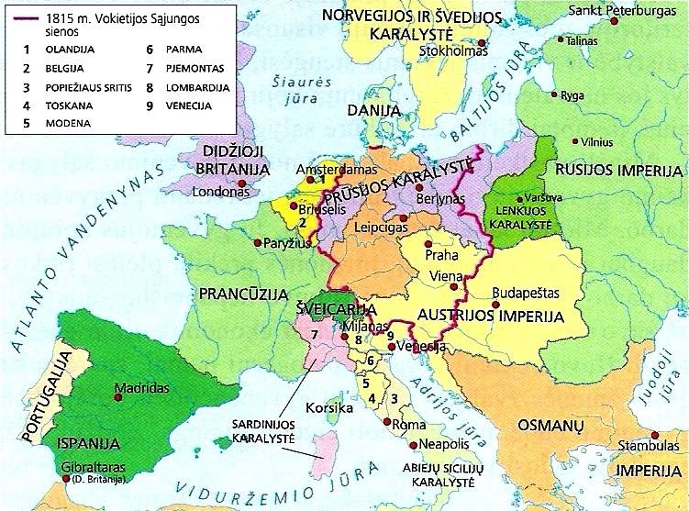

4. Nacionalizmas ir pokyčiai Europos žemėlapyje 1815-1914 m.
Paprastai nacionalizmas suprantamas kaip ideologija ar politika, grindžiama tautos didybės, galybės kėlimu, tėvynės ir pačios tautos šlovinimu; judėjimas, kuriuo siekiama suvienyti žmones kalbos, kultūros, etninių ir kt. ryšių pamatu. Pirmiausia prancūzai per 1789 m. revoliuciją, o vėliau ir kitos tautos ėmė suvokti, juos sieja bendra kalba, papročiai, tradicijos ir istorija. Atsirado nacionalizmas, o XIX a. vėliau buvo pradėtas vadinti nacionalinių valstybių kūrimosi amžiumi. Nacionalizmą taip pat paskatino XIX a. atsiradęs romantizmas. Nacionalizmo vienas svarbiausių bruožų – siekis sukurti savo nacionalinę (tautinę valstybę). Tam priešinosi didžiosios valstybės, kurios buvo pavergusios daugelį tautų. Šventąja sąjunga mėgino užgniaužti visus nacionalinio pobūdžio sukilimus ar revoliucijas. Tokia valstybių priešprieša išliko iki Pirmojo pasaulinio karo.
1848–1849 m. per visą Europą vėl nuvilnijo revoliucijų banga, vadinamasis Tautų pavasaris. Tam įtakos turėjo dėl sparčios industrializacijos sunykę seni ekonominiai santykiai, žemesniųjų sluoksnių (pirmiausia darbininkų) siekis išsikovoti daugiau teisių, pavergtų tautų siekis iškovoti nepriklausomybę. 1830 m. italų ir vokiečių žemėse kilusių revoliucijų pagrindinis tikslas buvo sušvelninti valdymą ir įvesti konstitucinę monarchiją. Tačiau 1848–1849 m. revoliucinių sąjūdžių siekis jau kitas – suvienyti savo žemes ir sukurti nacionalines valstybes (šie bandymai nepavyko).
Nepaisant didžiųjų valstybių pasipriešinimo revoliucijoms ir tautiniams sąjūdžiams, Europos politinis žemėlapis kito (žr. 2 ir 3 žemėlapius). Europoje 1815 m. ir 1914 m. t.y. per beveik šimtą metų Europos poliniame žemėlapyje atsirado – išsivadavo iš priespaudos arba susivienijo – apie 10 valstybių (žr. 1 lentelę).

3 žemėl. „Europos politinis žemėlapis prieš Pirmąjį pasaulinį karą“
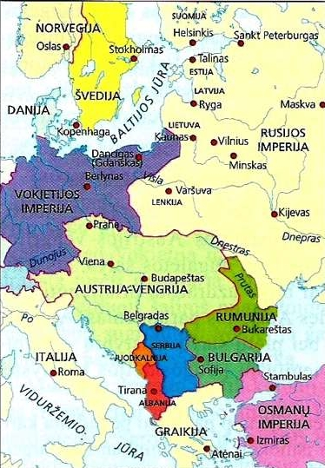

1 lentelė „Naujų valstybių atsiradimas Europos politiniame žemėlapyje 1815-1914 m.“
Valstybė | Atsiradimo metai
Graikija | 1829
Belgija | 1830
Austrijos-Vengrijos imperija | 1867
Italija | 1870
Vokietija | 1871
Rumunija, Serbija, Juodkalnija | 1878
Bulgarija | 1908
Albanija | 1913
Kaip matyti iš lentelės duomenų, visa grupė naujai susikūrusių valstybių – Balkanų valstybės. Joms didelių pastangų dėka pavyko išsivaduoti iš Osmanų imperijos. 7-me dešimtmetyje atsirado dualistinė valstybė – Austrijos-Vengrijos imperija. Tokios valstybės atsiradimui lemiamos įtakos turėjo Austrijos pralaimėjimas kare Prūsijai (1866 m.). Austrijai nusilpus ir vengrams, kurie Austrijos imperijoje sudarė ženklią dalį gyventojų, pasipriešinus, kaip kompromisas atsirado Austrijos-Vengrijos imperija.
XIX a. atsirado ir kraštutinis nacionalizmas – šovinizmas, kuomet atskiros tautos ėmė pervertinti (sureikšminti) save ir reikšti nepagarbą ar neapykantą kitoms tautoms. Tai pirmiausia pasakytina apie baltųjų neigiamą požiūrį į kitų rasių asmenis, gyvenusius už Europos ribų.

5. Italijos suvienijimas
Dabartinę Italiją iki XIX a. antrosios pusės sudarė kelios atskiros žemės, kurių niekaip negalėjo suvienyti. Didžiausia kliūtis – Austrija imperija, kuri valdė Italijos šiaurines žemes – Veneciją ir Lombardiją. 1848-1849 m. italų žemėms nepapyko kariniu būdu nugalėti Austrijos. Italija toliau liko susiskaldžiusi. Geresnė padėtis buvo Pjemonto karalystėje, kurioje veikė parlamentinis valdymas ir konstitucine monarchija. Iniciatyvos vienyti Italiją ėmėsi Pjemonto naujasis ministras pirmininkas Kamilas Bensas Kavūras. Pjemontas, užsitikrinęs Prancūzijos paramą, 1859–1860 m. kariniu būdu nugalėjo Austriją. Pietų Italiją iš Burbonų dinastijos valdymo išlaisvino Džiuzepės Garibaldžio vadovaujami savanoriai. 1861 m. Italijoje priimta konstitucija ir įteisintas konstitucinės monarchijos valdymas. Pjemonto karalius Viktoras Emanuelis II paskelbtas Italijos karaliumi, o K. Bensas Kavūras – Italijos ministru pirmininku. Iš pradžių sostine paskelbtas Turinas, vėliau Florencija, nes Prancūzijos kariuomenė gynė Popiežiaus valstybę. 1870 m. Prancūzijai pralaimėjus karą Prūsiją ir prancūzams pasitraukus iš Romos, prieš popiežiaus norus Roma prijunta prie Italijos ir paskelbta šalies sostine. Tai pagilino Italijos ir popiežiaus konfliktą, kuris buvo išspręstas tik 1929 m.

Džiuzepė Garibaldis
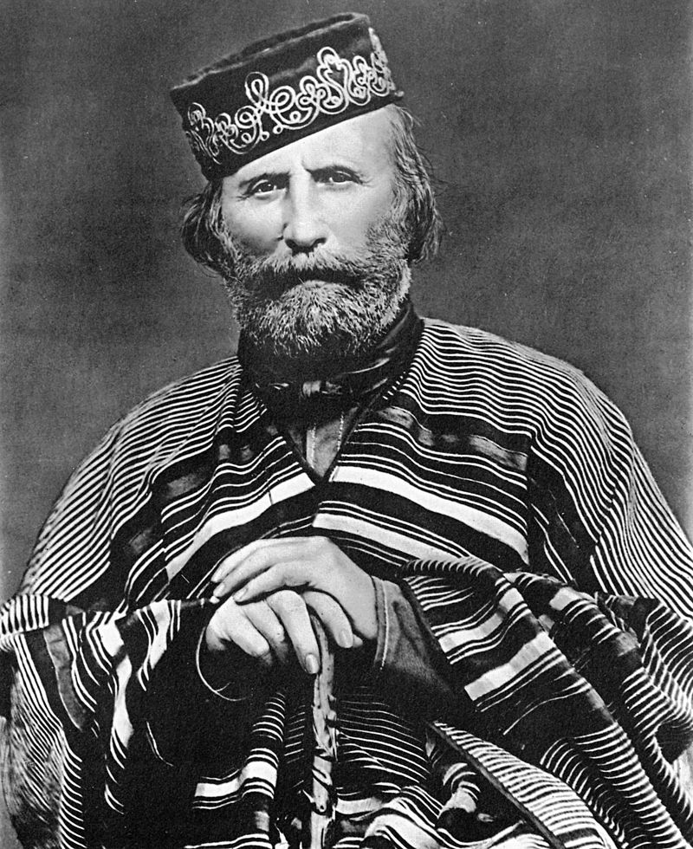

4 žemėl. „Italijos suvienijimas“
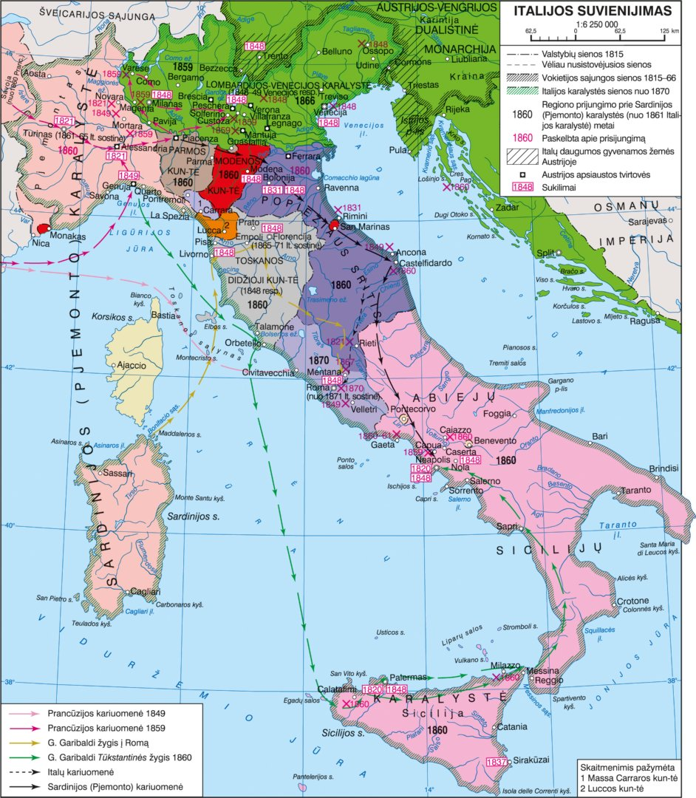

6. Vokietijos suvienijimas

Vilhelmas I Otas fon Bismarkas

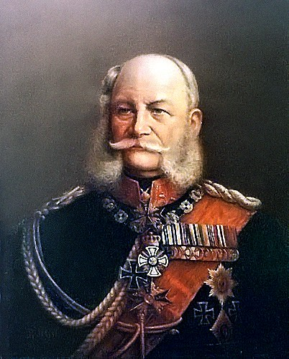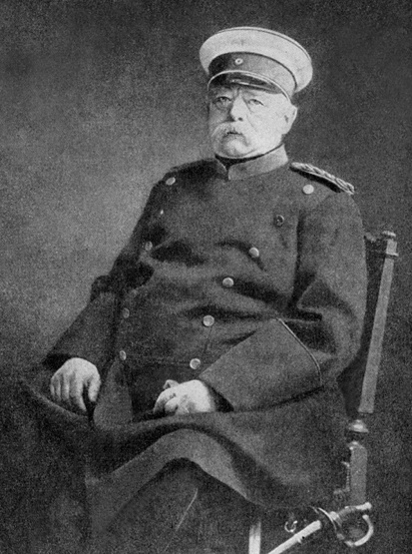

Vokiečių žemės ėmė vienyti ėmė naujasis Prūsijos karalius Vilhelmas I ir jo į kanclerio postą paskirtas Otas fon Bismarkas. Prūsijos vadovai Vokietiją, kurios žemių suvienijimui labiausia trukdė Austrija, nutarė Vokietiją vienyti kariniu būdu, pasak Bismarko, „geležimi ir krauju“. Todėl nuo valdymo pradžios jis didino Prūsijos kariuomenę, rūpinosi jos geru kariniu parengimu. Kariuomenė netrukus buvo išbandyta kovose su kaimyninėmis valstybėmis:
- 1864 m. Prūsija kartu su Austrija nugalėjo Daniją;
- 1866 m. Prūsija nugalėjo Austriją,
- 1870-1871 m. Prūsija laimėjo karą prieš Prancūziją.
1871 m. sausio mėn. Paryžiaus Versalio rūmuose, kai dar nepasibaigus Prancūzijos ir Prūsijos karui, buvo paskelbta apie Vokietijos imperijos įkūrimą. Vokietijos imperatoriumi – kaizeriu – buvo paskelbtas Prūsijos karalius Vilhelmas I (valdė 1861–1888 m.), o kancleris (vyriausybės vadovu) – O. fon Bismarkas.
5 žemėl. „Vokietijos suvienijimas“
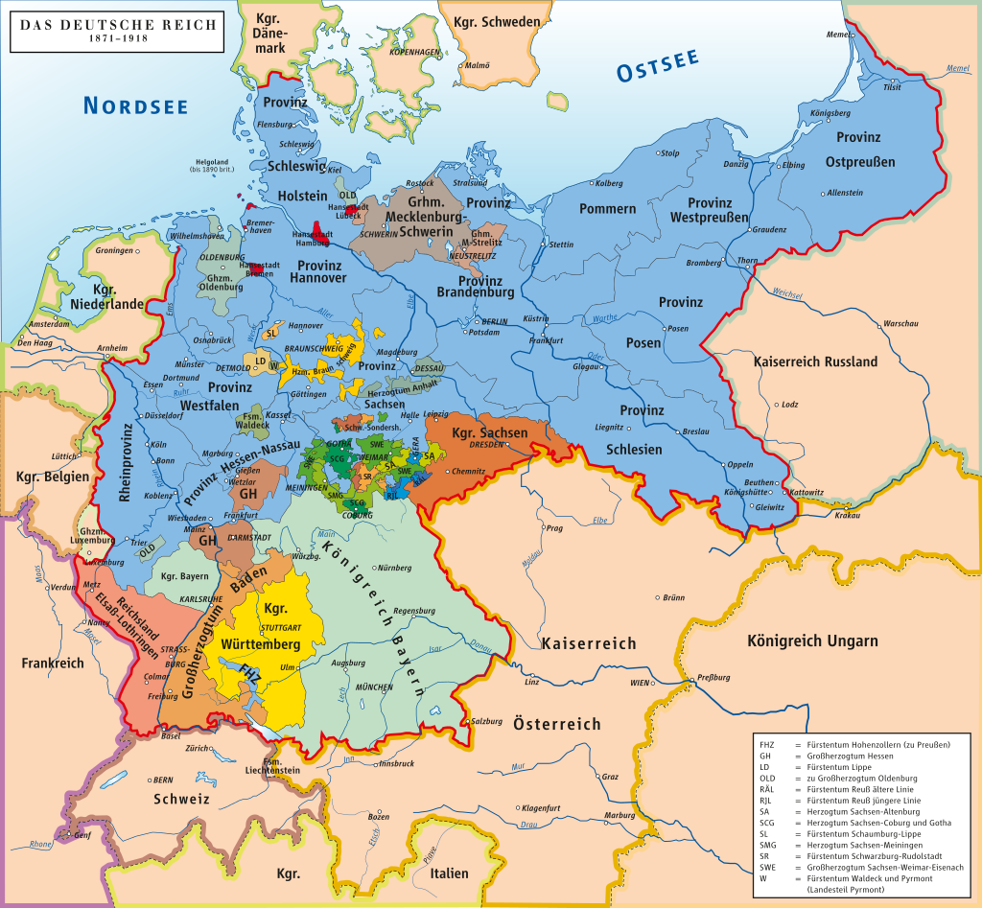

Po Prūsijos ir Prancūzijos karo Prancūzija:
neteko Elzaso ir Lotaringijos;
turėjo sumokėti 5 mlrd. aukso frankų kontribuciją;
trejus metus Prancūzijos teritorijoje buvo paliktos vokiečių karinės pajėgos;
įkurta Vokietijos imperija tapo stipriausia to meto Europos valstybe. Galutinai buvo sugriauta Vienos kongreso nustatyta tvarka.
-------------------------------------------------------
Pirmojo pasaulinio karo išvakarėse Europoje gyvavo keturios imperijos: Rusijos imperija Austrijos-Vengrijos imperija, Vokietijos imperija ir Osmanų imperija (žr. 3 žemėlapį) ir dar kartais išskiriama penkta imperija - Didžiosios Britanijos imperija. Iš tiesų ji nebuvo imperija, nes ją valdė karalius kartu su šalies parlamentu. XIX a., tiksliau 1837–1901 m. Didžiąją Britaniją valdė karalienė Viktorija, o jos valdymas vadinamas karalienės Viktorijos epocha. Tuo metu Didžioji Britanija buvo pasaulio lyderė pramonės gamybos, prekybos, ūkio laivyno srityse, turėjo daugiausiai kolonijų. Karalienės Viktorijos valdymas buvo siejamas su galybe, didybe ir stabilumu.

https://upload.wikimedia.org/wikipedia/commons/c/ce/Antoine-Fran%C3%A7ois_Callet_-_Louis_XVI%2C_roi_de_France_et_de_Navarre_%281754-1793%29%2C_rev%C3%AAtu_du_grand_costume_royal_en_1779_-_Google_Art_Project.jpg
https://lt.wikipedia.org/wiki/Maximilien_Robespierre#/media/Vaizdas:Robespierre.jpg
https://encrypted-tbn0.gstatic.com/licensed-image?q=tbn:ANd9GcRKY3REWZOZltkU0h_M7tA9rrzfjpAR4RHBKqgmFa4vYbsoxJfg1q-Wstjxa6PSfJCU_YLCOeB34vaZO50
https://istorijatau.lt/rubrikos/zemelapiai/pasaulis-ir-lietuva-19-a-20-a-pr
https://istorijatau.lt/rubrikos/zemelapiai/pasaulis-ir-lietuva-19-a-20-a-pr
https://istorijatau.lt/rubrikos/zemelapiai/pasaulis-ir-lietuva-19-a-20-a-pr
https://lt.wikipedia.org/wiki/Giuseppe_Garibaldi#/media/Vaizdas:Garibaldi_(1866).jpg
https://www.vle.lt/straipsnis/italijos-istorija/#gallery1-7
https://lt.wikipedia.org/wiki/Vilhelmas_I#/media/Vaizdas:Wilhelm1.jpg
https://www.vle.lt/straipsnis/otto-von-bismarck/
https://lt.wikipedia.org/wiki/Vokietijos_istorija#/media/Vaizdas:Deutsches_Reich_(1871-1918)-de.svg

